Определение психологических векторов, их позитивности с помощью языковых моделей BERT.

Вступление
Ранее, после прохождения курса обучения в OTUS, я выполнил проект на тему «Построение векторов личности по характеристикам человека с помощью языковых моделей» (https://habr.com/ru/companies/otus/articles/675898/).
В данной работе я хочу улучшить языковые модели, реализованные с использованием CatBoostClassifier и CatBoostRefressor, дообучив модели BERT (sberbank-ai/ruBert-base).
Также решено изменить определение позитивности информации, т. к. в описании векторов личности недостаточно информации об отрицательных векторах.

Краткое ознакомление с векторной психологией
В своей работе В.К. Толкачев пишет о том, что всех людей можно разделить на восемь психологических типов, каждому типу соответствует чувствительное “отверстие” на теле, например, ухо, глаз, нос, рот и каждый тип испытывает тягу к своему цвету.
Психологический тип имеет условное название вектор и каждый вектор имеет соответствующий психологическому типу цвет (коричневый, черный, красный, оранжевый, желтый, зеленый, синий, фиолетовый).
Первый вектор, коричневый, разработал Зигмунд Фрейд более 100 лет назад.
Разделение людей по векторам основано на том, что в далекие времена для выживания первобытной стаи требовалось развитие различных качеств у ее представителей.
Например, синий вектор (ухо), обладает хорошим слухом, ложится спать в 5 утра (охраняет ночью), зеленый (глаз) обладает хорошим зрением, красный вожак, лидер, черный может выполнять длительное время монотонную физическую работу и т.д.
Ниже приведены некоторые отрывки из книги В. К. Толкачева "Роскошь системного самопознания":
Каждый психологический тип испытывает бессознательную тягу к своему цвету. Цветовое воздействие на капсулу живого вещества — это механизм ее биохимической регуляции.
Внешняя среда не абсолютно определяет функциональный тип, но лишь мобилизует предрасположенности из имеющегося врожденного арсенала. Внешняя среда как бы только окультуривает тип, ментально модально окрашивая его.
Понятие типа есть некоторая идеальная научная категория, к точному описанию которой наука лишь приближается с той или иной степенью точности. И человеческий тип — это абстракция, идеальная научная категория, служащая для удобства описания многообразия объективных реальностей под названием «люди».
Типовой психосмысл, как отдельного индивида, так и целых народов и континентов, по сути, совпадают.
Вектор в неврозе — это характеристики реализованного вектора, но со знаком «минус». Он всегда сопровождается биохимическими проблемами, источник которых может быть как внутри организма, так и извне, будь то воспитание, культура и т. д.
Соответствующие черты характера, характерный комплекс, также умножается на -1. Отважный красный становится патологическим трусом. Аккуратный коричневый становится патологическим неряхой. Скаредный оранжевый — транжирой и т. д. Зеленый (зрительный) слепнет. Желтый впадает в анорексию (полный отказ от пищи). Черный на очередные 33 года садится на печь. Синий глохнет. У фиолетового обратное состояние функции выжить, во что бы то ни стало, приобретает «больную» модальность — выжить лично мне, во что бы то ни стало!
Созидаемое — всегда психологический портрет созидателя!
Роскошь системного самопознания, навыки и умение практического использования системно-векторного психоанализа позволит нам:
- свободно выбирать собственные цели и приоритеты;
- точно определять и противостоять внешней манипуляции;
- создавать по настоящему близкие отношения;
- ощущать полноту жизни во всем ее многообразии;
- управлять своей жизнью и судьбой;
- реализовать свое функционально ролевое предназначение.
Основная сверхзадача данной теории — познай самого себя и исполни свое вселенское предназначение.

Краткое ознакомление с опасными типами.
Работая профайлером в ФБР, я начал обращать внимание на некий паттерн, определенные типы личности, которые чаще всего привлекали наше внимание. Это были люди, постоянно делавшие других несчастными, нарушавшие законы, совершавшие рискованные поступки, извлекавшие выгоду из эксплуатации других и вообще причинявшие боль и страдания – не раз, не два, но неоднократно.
Собственными усилиями и с подачи других людей я уяснил, что есть определенные личности, которые никогда не перестанут быть скверными. Это обманщики и манипуляторы, получающие удовольствие от угнетения других, не уважающие ни людей, ни законы. Они жестокие, бессердечные эксплуататоры, эмоционально опустошающие нас. Эти типы повторяют свои поступки снова и снова, не заботясь о физическом или психологическом ущербе, причиняемом другим.
По результатам расследований, арестов и разговоров с насильниками, убийцами, похитителями детей, грабителями банков, преступными «белыми воротничками», педофилами и террористами я выяснил – порой на собственном горьком опыте, что опасные личности бывают мастерами обмана. Они могут внешне выглядеть и действовать совершенно нормально. Они могут быть даже людьми интеллектуальными, интересными, очаровательными и привлекательными. Но они всегда опасны.
Со временем я пришел к осознанию, что существует четыре типа личностей, ответственных за бо́льшую часть того вреда, который мы видим своими глазами. Эти четыре типа опасных личностей день за днем подвергают нас финансовому, эмоциональному или физическому риску.
На этих типах мы сосредоточимся в этой книге:
- нарциссическая личность;
- эмоционально нестабильная личность;
- параноидная личность;
- хищник.

Применение языковых моделей на основе психологических векторов в современном мире
Применение:

1. По прямому назначению, для чего и создавалась данная векторная система
С помощью языковых моделей, представленных в данной работе, можно определять вектора человека по содержанию потребляемой информации, например, электронные книги, фильмы, музыка и т.п., а также по произнесенным словам при разговоре.
Определить вектора человека с целью развития врожденного потенциала, поиска путей выхода из жизненных кризисов и т.д.
Определить вектора ребенка и понять, как его воспитывать, чтобы он рос в гармонии с собой и окружающим миром. Например, “красного” ребенка нужно постоянно хвалить, по поводу и без повода, в то же время коричневого не стоит хвалить незаслуженно. Если у ребенка нет черного вектора, то нет смысла пытаться делать из него чемпиона по какому-либо виду спорта, не получится.

2. Построение рекомендательных систем
Согласно утверждению из книги В.К. Толкачева “Созидаемое — всегда психологический портрет созидателя”, все, что сделано, нарисовано, написано и т. п. есть отображение внутреннего мира самого создателя, то есть созданное будет обладать теми же векторами, что и сам создатель. В своей книге В.К. Толкачев пишет о том, что люди с одинаковыми векторами понимают друг-друга и между людьми вовсе может не быть понимания, если их вектора различны, т.е. подобным векторам нравится подобное. Таким образом, вычислив, вектора определенного продукта и зная вектора некоторых людей, групп людей, можно порекомендовать продукт конктретному человеку, группе.
Можно решить проблему холодного старта рекомендательной системы, например, задавая при регистрации несколько ненавязчивых вопросов (любимый цвет, любимая геометрическая фигура, любимая цифра) и определив вектора нового пользователя.

3. Фильтрация потребляемого контента
В режиме реального времени можно определять вектора и степень их принятия (позитивность) потребляемого контента и блокировать доступ к некоторым блокам данных при выявлении в них негативной информации.

4. Тестирование при приеме на работу
Можно составить шаблон автобиографии при приеме на работу и автоматически определять основные вектора претендента на определенную должность, что позволит принять нужного человека и формировать максимально эффективную команду.
Из В.К. Толкачева:
Начальник фиолетового вектора — большая ошибка!
Сочетание двух векторов: фиолетового и оранжевого — это блестящие кабинетные ученые одиночки, которым свойственно логически-алогическое, вполне академическое мышление.
Коричневый любит сочинять инструкции, черный любит выполнять инструкции, оранжевый любит их еще дополнять ГОСТами.

5. Наделение характером программных ботов.
Программный бот после непродолжительного общения может определить вектора собеседника и понять, что будет интересно человеку, а что нет, что может огорчить его или наоборот порадовать. Можно придать программе как бы характер, настроение, переменчивое поведение, но понятное человеку.

Построение языковых моделей
Для построения языковых моделей из книг В. К. Толкачева и М. Бородянского выбрана информация и созданы текстовые файлы с описанием каждого вектора, а также описание опасных типов личностей из книги Джо Наварро «Опасные личности».
В итоге получены следующие дообученные модели:
1. Модель определения психологических векторов (8 векторов), сохранена под именем «model_weights_val.pt»;
2. Модель определения степени позитивности информации, сохранена под именем «model_weights_pos_val.pt»;
3. Модель определения типа опасной личности (4 типа), сохранена под именем «model_weights_danger_val.pt».

Процесс обучения моделей представлен в следующих файлах:
1. «text_classification_vectors.ipynb» - дообучение модели определения психологических векторов;
2. «text_classification_pos.ipynb» - дообучение модели определения типа опасной личности;
3. «text_classification_danger.ipynb» - дообучение модели определения степени позитивности информации.

Проверка качества построенных моделей
Проверка моделей проводится по книге Ч. Дарвина “Воспоминания о развитии моего ума и характера” и книге Н.В. Гоголя “Нос” на основании следующих утверждений из книги В.К. Толкачева:
1. Яркий представитель коричневого типа — Чарлз Дарвин, об этом говорят не только результаты его литературного творчества, способность собирать и систематизировать научные факты, подробно описывать наблюдаемые явления, но также дневник и факты из работы «Воспоминания о развитии моего ума и характера».
Выходные данные 3-х моделей:
brown 0.384
black 0.107
red 0.142
orange 0.074
yellow 0.085
green 0.073
blue 0.078
purple 0.057

type1 0.297
type2 0.159
type3 0.246
type4 0.296

positive: 0.363

Расшифровка псевдонимов опасных типов:
type1 - нарциссическая личность;
type2 - эмоционально нестабильная личность;
type3 - параноидная личность;
type4 - хищник.

Видно, что выделяется коричневый вектор.
Следует отметить, в качестве валидационных данных для коричневого вектора была загруженна именно эта книга, но конечная модель (после 4-х часов обучения) показала примерно такое же значение данного вектора.

Также модель отнесла Ч. Дарвина к опасным типам личности.
2. Обостренное ощущение носа полностью вылилось в рассказе «Нос», психоаналитическом гимне Гоголя собственной эрогенной зоне. Можно допустить, что Гоголь «видел» ноздрями. Естественно, что, впадая в обонятельный невроз, он с ужасом обнаружил свою нечувствительность к запахам, которую воспринял как потерю носа и красочно перенес ее на майора Ковалева.
Нос
brown 0.200
black 0.099
red 0.110
orange 0.146
yellow 0.145
green 0.118
blue 0.068
purple 0.111

type1 0.274
type2 0.230
type3 0.214
type4 0.280
positive: 0.502
В данном произведение другие вектора преобладают над фиолетовым.
Посмотрим вектора произведения «Парфюмер», где явно должен присутствовать фиолетовый вектор.
brown 0.172
black 0.124
red 0.119
orange 0.124
yellow 0.096
green 0.117
blue 0.091
purple 0.156

type1 0.214
type2 0.195
type3 0.126
type4 0.463
positive: 0.429

Проанализируем вектора некоторых произведений.

Произведение «Джек-потроши́тель»:
brown 0.226
black 0.123
red 0.129
orange 0.118
yellow 0.096
green 0.139
blue 0.075
purple 0.091

type1 0.149
type2 0.169
type3 0.116
type4 0.563

positive: 0.270

Проявляется высокая степень негативности информации, с преобладанием типа «хищник», преобладает коричневый вектор.

Произведение «Судзуки Дайсэцу. Основы дзэн-буддизма»:
brown 0.185
black 0.185
red 0.129
orange 0.075
yellow 0.051
green 0.132
blue 0.166
purple 0.077

type1 0.397
type2 0.187
type3 0.184
type4 0.231

positive: 0.590

Видно, что появляется синий вектор (0.166), что соответствует теме медитация.
Также можно отметить, что информация позитивна и имеется 5 почти равнозначных векторов.

Произведение ««Боже́ственная коме́дия» Данте Алигьери:
brown 0.137
black 0.149
red 0.117
orange 0.151
yellow 0.085
green 0.123
blue 0.115
purple 0.122

type1 0.1678
type2 0.1975
type3 0.1664
type4 0.4682

positive: 0.467

Видно, что практически все вектора одинаковые, что свидетельствует о гармоничности данного произведения и заставляет задуматься, т. к. у одного человека, как правило преобладает 3-4 вектора.

Вектора личности и их позитивность для различных произведений Шекспира.

Признак | Гамлет | Король Лир | Макбет | Отелло | Ромео и Джульетта
коричневый | 0.126 | 0.130 | 0.100 | 0.119 | 0.095
черный | 0.108 | 0.082 | 0.125 | 0.109 | 0.110
красный | 0.103 | 0.119 | 0.118 | 0.119 | 0.108
оранжевый | 0.127 | 0.169 | 0.124 | 0.133 | 0.136
желтый | 0.165 | 0.186 | 0.153 | 0.171 | 0.198
зеленый | 0.147 | 0.138 | 0.178 | 0.154 | 0.188
синий | 0.090 | 0.049 | 0.078 | 0.052 | 0.044
фиолетовый | 0.133 | 0.125 | 0.122 | 0.142 | 0.120
позитивность | 0.510 | 0.444 | 0.497 | 0.452 | 0.462
нарцисс | 0.209 | 0.217 | 0.177 | 0.203 | 0.200
эмоц. нестаб. | 0.279 | 0.289 | 0.238 | 0.283 | 0.285
параноидальная | 0.175 | 0.152 | 0.170 | 0.170 | 0.174
хищник | 0.336 | 0.341 | 0.414 | 0.342 | 0.341

Видно, что для 5 произведений вектора личности и позитивность очень похожи, а это может говорить о том, что эти произведения принадлежат одному автору.
Также можно отметить гармоничность данных произведений по сбалансированности векторов.

Проверка моделей на большом количестве текстов с кратким описанием книг.

Проверка моделей представлена в файле «text_detect.ipynb».

Модели определения векторов и степени позитивности векторов.

Скачаем с сайта https://www.labirint.ru/ краткое описание книг по трем ключевым словам: кулинар, художник, бизнес.

Всего описаний по темам:
кулинар - 208
художник - 265
бизнес — 366

Перевод текста в вектора с помощью дообученных моделей.

arr_vectors = []

for text in texts:
tokens_test = tokenizer.batch_encode_plus(
split_text(text),
max_length = 300,
pad_to_max_length=True,
truncation=True,
return_token_type_ids=False
)

# for test set
test_seq = torch.tensor(tokens_test['input_ids'])
test_mask = torch.tensor(tokens_test['attention_mask'])

logits = None; logits_danger = None; logits_pos = None

with torch.no_grad():
logits = model(test_seq.to(device), test_mask.to(device))

logits_pos = model_pos(test_seq.to(device), test_mask.to(device))

probs = (torch.nn.functional.softmax(logits, dim=1)).detach().cpu().numpy()

probs_pos = (torch.nn.functional.softmax(logits_pos, dim=1)).detach().cpu().numpy()

arr_vectors.append(np.mean(probs, axis=0).tolist() + [np.mean(probs_pos, axis=0).tolist()[0]])

arr_vectors = np.array(arr_vectors)

Графики отображения векторов личности и позитивности векторов в двумерное пространство.

pca = PCA(n_components=2)
embedding = pca.fit_transform(arr_vectors)

plt.scatter(embedding[:, 0], embedding[:, 1], c=labels, cmap='viridis', label=np.unique(labels))
plt.legend()
plt.show()

На графиках используется следующее цветовое обозначение:
- темно-фиолетовый цвет – описания книг, отфильтрованные по ключевому слову “кулинар”.
- бирюзовый цвет – описания книг, отфильтрованные по ключевому слову “художник”.
- желтый цвет – описания книг, отфильтрованные по ключевому слову “бизнес”.

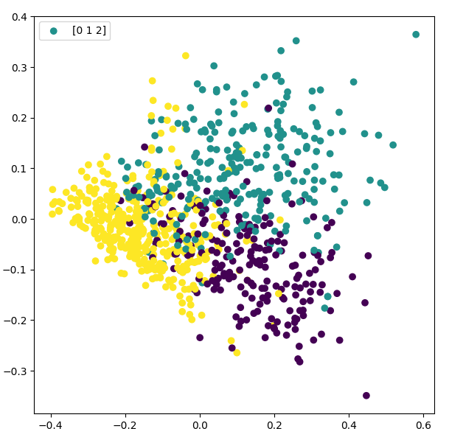
График отображения векторов личности и позитивности векторов описания книг (PCA).

tsne = TSNE(n_components=2, learning_rate='auto', init='random')
embedding = tsne.fit_transform(arr_vectors)

plt.scatter(embedding[:, 0], embedding[:, 1], c=labels, cmap='viridis', label=np.unique(labels))
plt.legend()
plt.show()

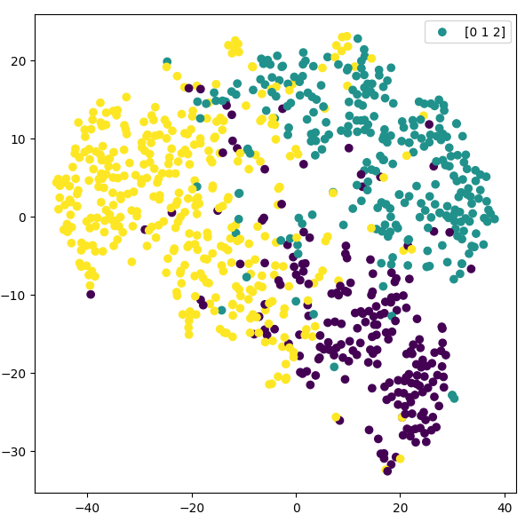

График отображения векторов личности и позитивности векторов описания книг (TSNE).

По графикам видно, что вектора разных тем различаются и только небольшая часть пересекается.

dbs = DBSCAN(eps=0.15, min_samples=2, metric="euclidean")

y_pred = dbs.fit_predict(arr_vectors)

distortions = []

for i in range(1, 11):
kmeans = KMeans(n_clusters=i, n_init=20, max_iter=300, random_state=0)

kmeans.fit(arr_vectors)

distortions.append(kmeans.inertia_)

plt.plot(range(1, 11), distortions, marker='o')
plt.show()

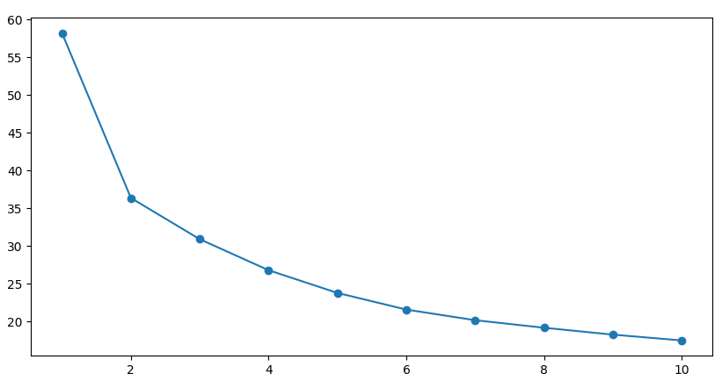
График объясненной вариации в зависимости от количества кластеров.

n_clusters = 3

ts_kmeans = TimeSeriesKMeans(n_clusters=n_clusters, n_init=20, max_iter=300, random_state=0, metric="euclidean")
y_pred = ts_kmeans.fit_predict(arr_vectors)

silhouette_plot(arr_vectors, y_pred)

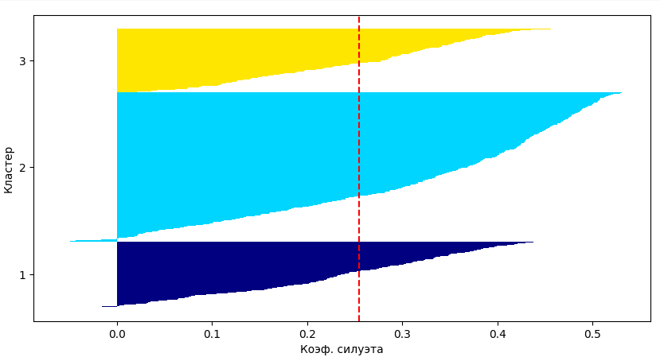
График силуэта при разбиении на 3 кластера.

np.unique(y_pred, return_counts=True)

(array([0, 1, 2]), array([197, 451, 191]))

Графики векторов и текстовые описания книг в каждом кластере (600 символов описания книги)

indexes = [0, 2, 1] # Индексы соответствия идентиф. вектора в кластере и идентиф. вектора в исходных данных

labels_ = labels.copy()
for cluster_id in range(n_clusters):
print('Кластер ' + str(cluster_id + 1))
fig, (ax1, ax2) = plt.subplots(2, 1, figsize=(10, 7))
for vectors in arr_vectors[ np.where(y_pred == cluster_id)[0] ]:
ax1.plot(vectors[:8])
ax2.plot([0, vectors[8]])
plt.show()
print('График векторов личности (вверху), график позитивности векторов (внизу)')

idxs = np.where(labels == indexes[cluster_id])[0]

y_true_cluster = labels[idxs] # Истинные метки
y_true_cluster[:] = cluster_id
print('Истинные метки:\n', y_true_cluster)
y_pred_cluster = y_pred[idxs] # Предсказанные метки
print('Предсказанные метки:\n', y_pred_cluster)
labels_[idxs] = cluster_id

accuracy = accuracy_score(y_true_cluster, y_pred_cluster)
print('accuracy -', accuracy, '\n')

df_data = pd.DataFrame(texts[idxs], columns=['text'])
for data in df_data.values[: 7]:
print(data[0][:200])
print(data[0][200:400])
print(data[0][400:600], '\n')

print('Accuracy:', accuracy_score(y_pred, labels_))

Кластер 1
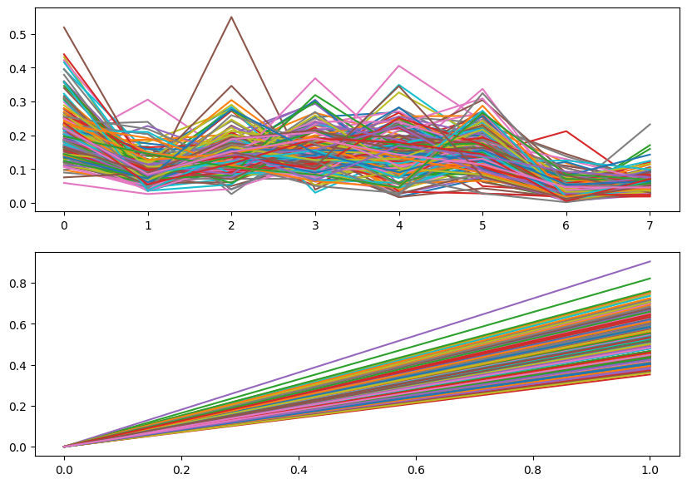
График векторов личности (вверху), график позитивности векторов (внизу)
Истинные метки:
[0 0 0 0 0 0 0 0 0 0 0 0 0 0 0 0 0 0 0 0 0 0 0 0 0 0 0 0 0 0 0 0 0 0 0 0 0
0 0 0 0 0 0 0 0 0 0 0 0 0 0 0 0 0 0 0 0 0 0 0 0 0 0 0 0 0 0 0 0 0 0 0 0 0
0 0 0 0 0 0 0 0 0 0 0 0 0 0 0 0 0 0 0 0 0 0 0 0 0 0 0 0 0 0 0 0 0 0 0 0 0
0 0 0 0 0 0 0 0 0 0 0 0 0 0 0 0 0 0 0 0 0 0 0 0 0 0 0 0 0 0 0 0 0 0 0 0 0
0 0 0 0 0 0 0 0 0 0 0 0 0 0 0 0 0 0 0 0 0 0 0 0 0 0 0 0 0 0 0 0 0 0 0 0 0
0 0 0 0 0 0 0 0 0 0 0 0 0 0 0 0 0 0]
Предсказанные метки:
[0 0 0 0 1 0 0 0 1 0 1 0 0 1 0 0 1 0 0 0 1 2 0 2 0 0 0 0 1 1 0 0 1 0 0 0 0
0 0 0 0 0 1 0 1 0 0 2 1 0 1 0 0 0 0 0 0 1 0 0 0 0 0 0 0 0 0 0 0 0 1 0 1 0
0 1 2 1 0 1 0 0 0 0 0 0 0 0 0 2 1 0 0 0 0 1 1 0 0 0 0 0 0 0 0 0 1 0 1 0 0
0 0 1 0 0 0 0 1 0 0 0 0 0 0 0 0 0 0 1 1 0 0 1 1 2 0 0 0 1 0 1 0 0 0 0 1 0
0 2 0 0 0 2 0 0 0 0 0 0 0 0 0 0 0 0 0 0 0 0 0 0 0 1 0 2 0 0 0 0 0 0 0 2 0
0 1 0 0 0 0 0 0 1 0 1 1 0 0 0 0 0 1]
accuracy - 0.7586206896551724

Александра Ситнова – нутрициолог, сертифицированный специалист по питанию детей, автор популярного блога, курсов по питанию детей и бестселлера о детском питании «PRO питание детей. Без слез и уговоро
в». Как подружить ребенка с едой? Перед вами не просто книга, а настоящая инструкция, которая позволит сделать этот процесс естественным и увлекательным. Прочитав ее, вы поймете, как устроен детский о
рганизм, чем он отличается от взрослого, и сможете рассказать ребенку о еде, пищеварении и здоровых пищевых привычках. Вы научитесь выстраивать питание детей таким образом, чтобы оно вписывалось в рац

«Что бы я делала, если бы продавала "Русскую кухню" Похлебкина В.В.? - Сказала бы, что это великий Похлебкин В.В., которого знает все старшее поколение; - убедила бы, что русская кухня сейчас ой как в
тренде: на выставках везде спрашивали про блины и пироги; - объяснила бы, что лучше Похлебкина объяснить, как испечь хлеб, сварить щи, запечь жаркое, поставить пироги, сделать настоящую сахарную пасх
у, заварить квас, настоять сбитень, никто не может. Похлебкин, как уникальный ученый и самый дотошный в мире человек, доходил до сути вопроса. А также обладал выдающимся даром слова; - показала бы, ка

Что такое дикий чай? Наверно, такой же вопрос можно задать, например, и дикому меду: что это такое? Разве может быть чай домашним, ведь плантации чая произрастают в определенных природных местах на во
ле! Ник Мойл и Худ Ричард тут же как бы отвечают на вопрос: их "чаи" в общем употреблении называются настоями, отварами, тизанами. Но для авторов книги вкусовые качества напитков, созданных из выращен
ных на огороде или в саду растений, являются именно ЧАЕМ - ароматным, вкусным, полезным напитком, доставляющим здоровье и радость окружающим. Главным же достоинством "дикого чая" является бесконечное

Все гениальное - просто. Все самое вкусное - чаще всего тоже. Никто не усомнится, что десерт венчает любую трапезу. Очередная книга из серии "Натюр", созданная мэтром Высокой кухни Аленом Дюкассом (ко
торый решил спуститься с гастрономического Олимпа, чтобы помочь "простым смертным"), о десертах - простых, вкусных и полезных. Помимо чисто гастрономических целей, авторы книги ставили задачей предложить лакомства полезные и низкокалорийные, основу которых составляют обычные сезонные фрукты и ягоды. И даже овощи! Как выяснилось, чудесный десерт можно приготовить, например, из помидоров. Здесь вы н

Всемирно известный кулинарный словарь Larousse gastronomique издается во Франции с 1938 года в энциклопедическом издательстве Larousse, основанном в Париже в середине XIX века Пьером Ларуссом. Последнее издание словаря под редакцией Жоэля Робюшона легло в основу русскоязычного издания Гастрономической энциклопедии "Ларусс". Настоящее издание обновленного I тома (в 2-х книгах) дополнено комментариями научных редакторов русскоязычного издания к французским статьям, а также оригинальными статьями, подготовленными специально для настоящего издания. Для нового издания тома I выполнены более 80 граф

Настоящее издание продолжает серию Алена Дюкасса Grand Livre de Cuisine. Выход первых книг этой серии буквально взорвал мир кулинарной литературы. В книгу "Десерты и выпечка" вошли 250 рецептов блюд к
лассической французской и международной кухни, в большинстве своем представленных в ресторанах Алена Дюкасса. Это не просто рецепты "мишленовского" шефа - Дюкасс раскрывает секреты приготовления каждо
го блюда и показывает, как эффектно подготовить выразительную презентацию. Авторы книги познакомят вас с новыми кондитерскими технологиями, с различными текстурами и компонентами десертов, а также с р

Шипящие на гриле чевапчичи, нежные нюрнбергские колбаски, ароматная салями из дичи, пикантные испанские чоризо… Эта книга для тех, кто хочет овладеть высоким искусством изготовления домашних колбас, а также котлет и других блюд из мясного фарша. В книге подробно описывается необходимое оборудование, сырье и рецептура для изготовления многих видов колбасных изделий - для жарки, копчения или варки,
ливерной, кровяной колбасы и прочих. Попробуйте приготовить классические братвурсты, такие жемчужины немецкого колбасного дела, как тюрингские, нюрнбергские колбаски и брегенвурст, меттвурсты, вареные

Кластер 2
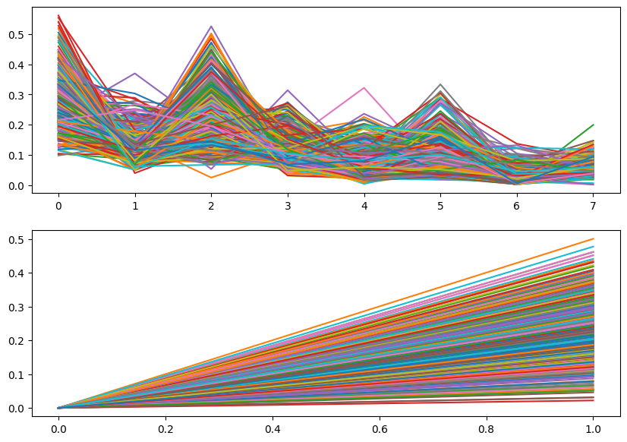
График векторов личности (вверху), график позитивности векторов (внизу)
Истинные метки:
[1 1 1 1 1 1 1 1 1 1 1 1 1 1 1 1 1 1 1 1 1 1 1 1 1 1 1 1 1 1 1 1 1 1 1 1 1
1 1 1 1 1 1 1 1 1 1 1 1 1 1 1 1 1 1 1 1 1 1 1 1 1 1 1 1 1 1 1 1 1 1 1 1 1
1 1 1 1 1 1 1 1 1 1 1 1 1 1 1 1 1 1 1 1 1 1 1 1 1 1 1 1 1 1 1 1 1 1 1 1 1
1 1 1 1 1 1 1 1 1 1 1 1 1 1 1 1 1 1 1 1 1 1 1 1 1 1 1 1 1 1 1 1 1 1 1 1 1
1 1 1 1 1 1 1 1 1 1 1 1 1 1 1 1 1 1 1 1 1 1 1 1 1 1 1 1 1 1 1 1 1 1 1 1 1
1 1 1 1 1 1 1 1 1 1 1 1 1 1 1 1 1 1 1 1 1 1 1 1 1 1 1 1 1 1 1 1 1 1 1 1 1
1 1 1 1 1 1 1 1 1 1 1 1 1 1 1 1 1 1 1 1 1 1 1 1 1 1 1 1 1 1 1 1 1 1 1 1 1
1 1 1 1 1 1 1 1 1 1 1 1 1 1 1 1 1 1 1 1 1 1 1 1 1 1 1 1 1 1 1 1 1 1 1 1 1
1 1 1 1 1 1 1 1 1 1 1 1 1 1 1 1 1 1 1 1 1 1 1 1 1 1 1 1 1 1 1 1 1 1 1 1 1
1 1 1 1 1 1 1 1 1 1 1 1 1 1 1 1 1 1 1 1 1 1 1 1 1 1 1 1 1 1 1 1 1 1 1 1 1
1]
Предсказанные метки:
[1 1 0 1 1 1 1 0 1 1 1 1 1 1 1 0 1 1 1 1 1 1 1 1 1 1 1 1 1 1 1 0 1 1 0 1 1
1 1 1 1 1 1 1 1 1 1 1 1 1 1 1 1 1 1 1 1 1 1 1 1 1 1 1 1 1 1 1 1 1 1 0 1 0
0 1 1 1 1 1 1 0 1 1 1 1 1 1 1 1 1 1 1 1 1 0 1 1 1 1 1 1 1 0 1 1 1 1 1 0 1
1 1 1 1 1 1 1 1 1 1 1 0 1 1 1 0 1 2 1 1 1 1 1 0 1 1 1 1 1 1 1 1 1 1 1 1 1
1 1 1 1 1 1 1 1 1 1 1 1 1 1 1 1 1 1 1 1 2 1 1 1 1 0 1 1 1 1 1 1 1 1 1 1 1
1 1 0 1 1 1 1 1 0 1 1 1 1 1 1 1 1 1 1 1 1 1 1 1 0 1 0 1 1 1 1 1 1 1 0 1 1
1 1 1 1 1 1 1 1 1 1 1 1 1 1 2 1 1 1 1 1 1 1 1 1 1 1 1 1 1 1 1 1 1 1 1 1 1
1 1 1 1 1 2 1 1 1 1 1 0 1 1 1 1 1 1 1 1 1 1 1 1 1 1 1 1 1 1 1 1 1 1 1 1 1
1 1 1 1 1 1 1 1 0 1 1 1 1 1 1 1 1 1 1 1 1 1 1 1 1 1 1 1 1 1 1 1 1 1 2 1 1
1 1 1 1 1 1 1 1 1 1 0 1 1 0 1 1 1 1 1 1 1 1 1 1 1 1 1 1 1 1 1 1 1 1 1 1 1
1]
accuracy - 0.9191374663072777

В современном обществе востребованными специалистами стали люди, которые обладают конвергентностью, то есть могут применять в работе сразу несколько профессиональных навыков на стыке нескольких должно
стей. На рынке труда формируется тренд на профессионалов, обладающих разными навыками и умеющих совмещать это в своей работе. Кроме того, работодатели будут делать ставку на креатив, умение работника
найти и предложить неординарные решения. Учебное пособие составлено в соответствии с программой учебной дисциплины «Документационное обеспечение управления» и предназначено для студентов учебных завед

Редко в каком издании можно встретить столь полную коллекцию работ, объединенных двумя свойствами. Во-первых - элегантное графическое решение. Во-вторых - успешная бизнес-концепция. Независимо оттого,
является ли проект ребрендингом уже существующей компании или приурочен выходу в свет нового продукта или услуги, эффектный, а главное, эффективный дизайн помогает донести до людей нужную информацию. Книга "Бизнес-графика" представляет сотни креативных примеров, которые наглядно демонстрируют, как стратегически верный дизайн может позитивно влиять на развитие и рост бизнеса. В книге: Огромное кол

"Азбука оффшора" - это набор базовых сведений, которые необходимы каждому, у кого слово "Панама" вызывает ассоциации с головным убором, а не с "панамским скандалом". Впрочем, читатель осведомленный также должен оценить обзор событий и фактов, без освещения которых тема останется нераскрытой, хотя их сложно отнести к категории "ликбеза": - Panama Papers и другие "оффшорные сливы" - какая информация
будет доступна после наступления эры всеобщего обмена: иногда будущее смотрит на тебя из твоего монитора. - Кипрская стрижка депозитов (deposit haircut) 2013 года - событие, после которого обычно тер

В учебнике раскрывается развитие теоретических основ стоимости и цены на различных этапах эволюции экономической науки, а также в современных рыночных условиях. Выявляется взаимосвязь экономической по
литики предприятия с ключевыми ценовыми категориями: ценовой политикой, принципами и методами ценообразования, ценовой стратегией и тактикой. Раскрывается универсальная роль цены в экономике, поясняется ее миссия, дается классификация цен. Определяются экономические функции цены и принципы ценообразования. Существенное внимание уделено практическим вопросам управления ценами: процессу разработки ц

Деньги присутствуют в жизни каждого человека и мало кого оставляют равнодушным. Деньги притягивают и вызывают отвращение. Они определяют исходы войн и помогают создавать прекрасные произведения искусс
тва. Тем удивительнее, что люди в массе своей знают о деньгах очень мало. Знаменитый британский историк Ниал Фергюсон взялся восполнить этот пробел и с блеском выполнил задачу. В своей новой книге “Во
схождение денег”, увидевшей свет в самый разгар всемирного экономического кризиса, он восстанавливает путь, пройденный деньгами от древности до наших дней, просто и ясно разъясняет смысл сложных финан

Учебник включает анализ современных технологий управления персоналом. Последовательно представлены технологии гуманизации трудовой деятельности персонала организаций, технологии работы с персоналом в
различных моделях организации. Рассмотрены современные технологии работы с кадровым резервом организации (управление талантами и развитие "мягких" навыков (Soft skills) руководителей), технологии обучения и развития персонала организации, подбора, отбора и найма персонала, технологии эффективной работы с персоналом организации и технологии оптимизации трудовой деятельности персонала. Проанализиров

В учебнике раскрывается специфика ведения маркетинговой деятельности на предприятиях общественного питания. Поэлементно рассматриваются комплекс маркетинга предприятия общественного питания, а также методы маркетингового исследования, стратегического анализа, планирования и управления маркетингом. Каждая глава учебника сопровождается контрольными вопросами, ситуационными и тестовыми заданиями, позволяющими наиболее эффективно освоить инструменты маркетинга и применить их на практике. Также в учебнике представлены практические приемы управления маркетингом, реальные примеры и кейсы, способствую

Кластер 3
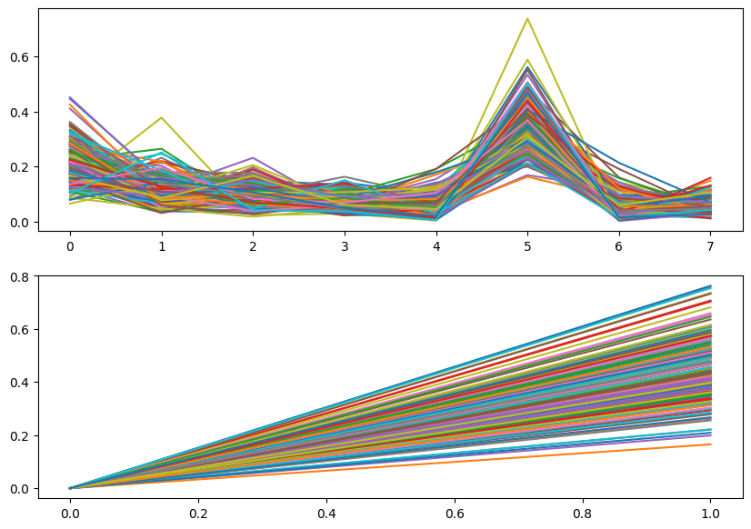
График векторов личности (вверху), график позитивности векторов (внизу)
Истинные метки:
[2 2 2 2 2 2 2 2 2 2 2 2 2 2 2 2 2 2 2 2 2 2 2 2 2 2 2 2 2 2 2 2 2 2 2 2 2
2 2 2 2 2 2 2 2 2 2 2 2 2 2 2 2 2 2 2 2 2 2 2 2 2 2 2 2 2 2 2 2 2 2 2 2 2
2 2 2 2 2 2 2 2 2 2 2 2 2 2 2 2 2 2 2 2 2 2 2 2 2 2 2 2 2 2 2 2 2 2 2 2 2
2 2 2 2 2 2 2 2 2 2 2 2 2 2 2 2 2 2 2 2 2 2 2 2 2 2 2 2 2 2 2 2 2 2 2 2 2
2 2 2 2 2 2 2 2 2 2 2 2 2 2 2 2 2 2 2 2 2 2 2 2 2 2 2 2 2 2 2 2 2 2 2 2 2
2 2 2 2 2 2 2 2 2 2 2 2 2 2 2 2 2 2 2 2 2 2 2 2 2 2 2 2 2 2 2 2 2 2 2 2 2
2 2 2 2 2 2 2 2 2 2 2 2 2 2 2 2 2 2 2 2 2 2 2 2 2 2 2 2 2 2 2 2 2 2 2 2 2
2 2 2 2 2 2]
Предсказанные метки:
[1 0 2 0 0 2 2 2 2 2 1 2 1 0 2 1 1 2 2 2 1 2 2 2 2 2 1 2 2 2 2 0 2 2 1 2 2
2 0 1 2 2 2 2 2 1 2 2 2 2 2 1 2 2 2 2 2 2 2 2 1 2 2 2 2 2 2 2 2 2 1 2 1 2
2 2 2 0 2 1 2 2 1 2 2 2 2 2 2 2 1 2 2 2 2 2 2 2 1 2 2 2 2 2 2 2 2 2 2 1 1
1 2 2 2 1 2 1 2 2 2 1 2 2 1 0 1 2 2 1 2 2 0 2 2 2 2 1 1 2 2 1 2 2 0 2 2 2
0 2 0 2 2 2 2 1 1 1 1 2 2 1 2 1 1 2 2 2 2 2 2 2 2 1 2 2 2 1 2 2 2 2 1 1 2
2 1 2 0 2 2 2 2 2 2 1 0 1 2 1 2 2 2 2 2 1 1 0 2 2 1 2 0 2 1 2 2 2 2 2 1 2
2 2 2 0 1 1 2 1 1 1 2 1 2 2 2 2 2 1 2 0 1 1 1 2 1 2 1 2 2 1 1 1 1 1 1 2 2
1 2 1 1 2 2]
accuracy - 0.6641509433962264

Создав во второй половине XIX века новое направление в искусстве, которое стремилось запечатлеть современную жизнь, свет и мгновение, импрессионисты были решительно отвергнуты художественным истеблишментом и публикой. Полотна импрессионистов вызывали бурю возмущения, их невозможно было продать; многие из художников с трудом сводили концы с концами, голодали, некоторые покончили жизнь самоубийством. Прошло время, и импрессионизм стал одним из любимых жанров живописи, а цены на картины импрессионистов достигли миллионов долларов. Известные французские искусствоведы Морис и Арлетт Серюлля, хранит

Евклид доказал, что параллельные прямые, если они не совпадают, никогда не пересекаются. В XIX веке Николай Лобачевский доказал обратное, и геометрия Лобачевского нашла применение в теории функций ком
плексного переменного, в теории чисел, в теории относительности. Также, как Евклид, правы и скептики, которые утверждают, что человек лжив, ленив, труслив… Однако Маркс и Энгельс показали, что, с одно
й стороны, за долгую историю человечества часто именно эти - отрицательные - качества двигали развитие человеческого общества вперёд. С другой стороны, они уже исчерпали свои ресурсы развития и нужно

Рисунки Вильгельма Шенрока в его альбоме "120 дней любви" воспроизводят и варьируют мотивы самых известных картин Возрождения, эпохи барокко и классицизма и отчасти авангарда начала XX века. Промискуитет эпох и стилей оборачивается и промискуитетом в буквальном смысле этого слова: персонажи из разных картин занимаются друг с другом сексом. В определенном смысле художник дискредитирует музейную картину, снабжая ее шокирующими деталями. Он снимает с персонажей ореол "человечности", "культурности", "социальности" - и в то же время рука Вильгельма Шенрока бережна и нежна, изящна и трепетна в тех о

В этой книге собраны сказки, иллюстрации к которым выполнил выдающийся русский художник Иван Яковлевич Билибин (1876-1942). Его первая значительная работа - "Сказка о царе Салтане" А. Пушкина. Эта сказка с её многокрасочными картинами русского быта дала богатую пищу билибинской фантазии. В данное издание включены три пушкинские сказки: "Сказка о царе Салтане", "Сказка о золотом петушке" и "Сказка
о рыбаке и рыбке". В 1925 году художник приехал во Францию, где продолжал развивать свой стиль, ставший известным за границей как "стиль рюс". Французское издательство "Фламмарион" выпустило несколько

Сборник представляет собой материалы второй конференции нидерландско-российского проекта "Русский авангард: история, развитие, значение", проведенной в Москве в 2007 г. Рассматриваются разнообразные ф
ормы взаимодействия изображения и слова в авангарде: тексты, которые пишут художники (их манифесты, мемуары, стихи), изображения, которые создаются мастерами пера и кинокамеры кистью и карандашом. Спл
етение и многоголосие различных видов искусства в творчестве представителей авангарда и их анализ на основе структуры текста позволяет ставить и решать многие проблемы интермедиальности важного объект

О картине можно рассказать, когда сама эта картина - рассказ. Только в этом случае мы можем найти подходящие слова для ее описания. А как говорить о картине, которая сама и есть эта информация, но в н
ей нет рассказа, который мог бы дать нам зацепку? Ты понимаешь все, что здесь изображено, но как это передать словами? Перед вами уникальное подарочное издание "Ван Гог: любимые картины. Эскизы, письм
а, комментарии". Оно оформлено в виде красочно иллюстрированного альбома в шикарном футляре, содержащего множество увлекательных фактов о великом живописце, детальные фрагменты его картин, а также эск

В 1495 году Леонардо да Винчи приступил к работе над «Тайной вечерей» – стенной росписью, которой суждено было стать одним из самых знаменитых и влиятельных произведений в истории мирового искусства.
После десяти лет службы при дворе миланского герцога Лодовико Сфорца, дела Леонардо обстояли плачевно: в свои 43 года он так и не успел еще создать чего-либо по-настоящему достойного его блестящего да
рования. Заказ на стенную роспись в трапезной доминиканского монастыря был небольшим утешением, да и шансы художника на успех – призрачными. Никогда еще Леонардо не доводилось работать над столь монум

Accuracy: 0.8

Видно, что алгоритм достаточно хорошо распределил разные темы по разным кластерам, используя выходные данные дообученных моделей.

Модели определения векторов, степени позитивности векторов и опасных типов.

Скачаем с сайта https://www.labirint.ru/ краткое описание книг по трем ключевым словам: ужас, любовь.

Всего описаний по темам:
ужас - 286
любовь - 251

Перевод текста в вектора с помощью дообученых моделей.
arr_vectors = []

for text in texts:
tokens_test = tokenizer.batch_encode_plus(
split_text(text),
max_length = 300,
pad_to_max_length=True,
truncation=True,
return_token_type_ids=False
)

# for test set
test_seq = torch.tensor(tokens_test['input_ids'])
test_mask = torch.tensor(tokens_test['attention_mask'])

logits = None; logits_danger = None; logits_pos = None

with torch.no_grad():
logits = model(test_seq.to(device), test_mask.to(device))

logits_pos = model_pos(test_seq.to(device), test_mask.to(device))

logits_danger = model_danger(test_seq.to(device), test_mask.to(device))

probs = (torch.nn.functional.softmax(logits, dim=1)).detach().cpu().numpy()

probs_pos = (torch.nn.functional.softmax(logits_pos, dim=1)).detach().cpu().numpy()

probs_danger = (torch.nn.functional.softmax(logits_danger, dim=1)).detach().cpu().numpy()

arr_vectors.append(np.mean(probs, axis=0).tolist() + [np.mean(probs_pos, axis=0).tolist()[0]] + np.mean(probs_danger, axis=0).tolist())

arr_vectors = np.array(arr_vectors)

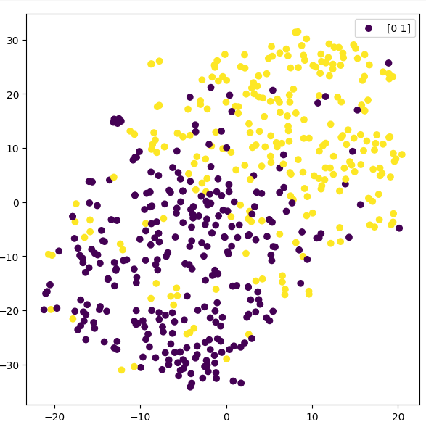

График отображения векторов личности, степени позитивности и опасных типов (TSNE).

По графикам видно, что вектора разных тем различаются и только небольшая часть пересекается.

np.unique(y_pred, return_counts=True)
(array([0, 1]), array([367, 170]))

Кластер 1
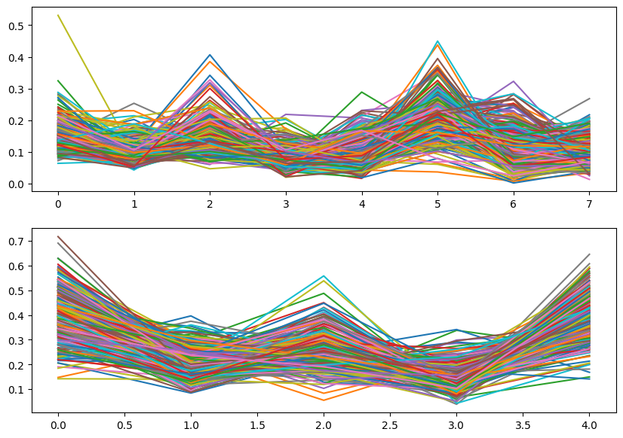
График векторов личности (вверху), график позитивности векторов (внизу)
Истинные метки:
[0 0 0 0 0 0 0 0 0 0 0 0 0 0 0 0 0 0 0 0 0 0 0 0 0 0 0 0 0 0 0 0 0 0 0 0 0
0 0 0 0 0 0 0 0 0 0 0 0 0 0 0 0 0 0 0 0 0 0 0 0 0 0 0 0 0 0 0 0 0 0 0 0 0
0 0 0 0 0 0 0 0 0 0 0 0 0 0 0 0 0 0 0 0 0 0 0 0 0 0 0 0 0 0 0 0 0 0 0 0 0
0 0 0 0 0 0 0 0 0 0 0 0 0 0 0 0 0 0 0 0 0 0 0 0 0 0 0 0 0 0 0 0 0 0 0 0 0
0 0 0 0 0 0 0 0 0 0 0 0 0 0 0 0 0 0 0 0 0 0 0 0 0 0 0 0 0 0 0 0 0 0 0 0 0
0 0 0 0 0 0 0 0 0 0 0 0 0 0 0 0 0 0 0 0 0 0 0 0 0 0 0 0 0 0 0 0 0 0 0 0 0
0 0 0 0 0 0 0 0 0 0 0 0 0 0 0 0 0 0 0 0 0 0 0 0 0 0 0 0 0 0 0 0 0 0 0 0 0
0 0 0 0 0 0 0 0 0 0 0 0 0 0 0 0 0 0 0 0 0 0 0 0 0 0 0]
Предсказанные метки:
[0 0 0 0 0 0 0 0 0 0 1 0 0 0 0 0 0 0 0 0 0 0 0 0 0 0 0 0 0 0 0 0 0 1 0 0 0
1 0 0 0 0 1 0 0 0 0 0 0 0 0 0 0 0 0 0 0 0 0 0 0 0 0 0 0 0 0 0 0 1 0 0 0 0
0 0 0 0 0 0 0 0 0 0 0 0 1 0 0 0 0 0 0 0 0 0 0 0 0 0 0 0 1 1 0 0 0 0 0 0 0
0 0 0 0 0 0 0 0 0 0 0 0 0 0 1 0 0 0 1 0 0 0 0 0 0 0 0 0 0 1 0 0 0 0 0 0 0
0 0 0 0 0 0 0 0 0 0 0 0 0 0 0 0 0 0 1 0 0 0 0 0 0 0 0 0 0 0 0 1 0 0 0 0 0
0 0 0 0 0 0 0 0 0 0 0 0 0 0 0 0 0 0 0 1 0 0 1 1 0 0 0 0 0 0 0 0 0 0 0 0 0
0 1 0 0 0 0 0 1 0 0 0 0 0 0 0 0 0 0 0 0 0 0 0 0 0 0 0 0 0 0 0 0 0 0 0 0 0
0 1 0 0 0 0 0 0 0 0 0 1 0 0 0 0 1 0 0 0 0 0 0 0 0 0 0]
accuracy - 0.9265734265734266

Жизнь может быть большим злом, чем смерть… Они - вампиры, их пища - человеческая кровь, но человечество давно уже травит себя алкоголем, никотином, наркотиками и заражено неизлечимыми болезнями. Такая кровь для вампиров - яд, им нужна только кровь чистая, высшей пробы. И они вынуждены постоянно двигаться в поисках пропитания, оставляя за собой жуткий кровавый след. А за ними идёт он - в рясе свяще
нника и шляпе ковбоя, виртуозно владеющий самурайским мечом, не знающий жалости и пощады, истребляющий вампиров без страха и сомнения. И известен он как Сущий дьявол, именно так написано на карточках,

Молодые люди решают снять любительский фильм. Для этого они выбирают совершенно жуткое место - старую заброшенную больницу, огромное здание, от одного вида которого мурашки бегут по коже. Но реальность оказывается намного страшнее. Мрачные стены больницы не просто свидетели прошлых человеческих страданий и опасных экспериментов, которые здесь проводились. Они до сих пор скрывают в себе зло и ужас, готовые обрушиться на любого, кто отважится войти сюда. И шансов выжить не будет ни у кого… Режиссер: Майкл Бафаро ("За несколько паршивых долларов", "Братство тьмы"). В ролях: Луис Гузман ("Путь Кар

Один из лучших фильмов ужасов десятилетия от классика японского хоррора Киёси Куросавы! В 2006 году на мировые экраны вышел ремейк этой леденящей душу картины, автором сценария к которому стал еще оди
н классик жанра - Уэс Крэйвен, создатель "Крика" и "Кошмаров на улице Вязов". Самоубийство талантливого программиста - первое в охватившей весь город череде таинственных смертей и исчезновений. Вскоре
становится ясно: виной всему - странный компьютерный вирус, вырвавшийся из-под контроля человека. Двое оставшихся в живых героев отправляются в странствие по опустевшему городу. Их цель - не только с

Дьявольское изобретение специалиста по научно-фантастическим ужастикам Дэвида Кроненберга - телевизионное шоу, соблазняющее своих зрителей, чтобы затем подчинить их своей власти. В главных ролях выступили рок-звезда Дебора Хэрри, сыгравшая чудаковатую подружку телевизионщика, и Джеймс Вудс - программный директор кабельного телевидения, отыскивающий что-нибудь необыкновенное, способное приковать к экранам зрительскую аудиторию. Сложный и необычный грим выполнен обладателем премии Oscar Риком Бэйкером. Пульсирующий научно-фантастический ночной кошмар, рассказывающий о мире, в котором видео спосо

Жестокий триллер от продюсеров блокбастера "Пила"! Спокойная семейная жизнь Крейга и Эллис превращается в настоящий кошмар, когда их единственного ребенка похищает и пытает до смерти обезумевший маньяк. Что это - злая насмешка судьбы или трагическая расплата за тихое счастье? Жить как раньше уже невозможно. Убитые горем родители не в силах смириться с потерей. Единственный способ сохранить рассудок - отыскать убийцу и воздать ему по заслугам, свершив собственное кровавое правосудие… Оригинальное название: The Tortured. США, Канада, 2010 г. Жанр: ужасы, триллер. Режиссер: Роберт Либерман ("Прав

На высоте 10000 метров некуда бежать… Пассажирский самолет выполняет рейс Лос-Анджелес - Париж. В грузовом отсеке аэробуса тайно перевозится бронированный контейнер с генетически модифицированным вирусом, представляющим смертельную опасность для человечества. Ни пассажиры, ни экипаж не подозревают об опасном соседстве, пока самолет не попадает в зону турбулентности. После очередной воздушной ямы з
амки контейнера открываются, и вирус, вырвавшись наружу, быстро распространяется. Ходячие мертвецы начинают охоту на оставшихся в живых пассажиров, вынужденных бороться за свою жизнь. А в это время на

Когда бегство от прошлого превращается в борьбу за жизнь… Эмбер мечтает уехать из своего маленького городка. Вместе со своими друзьями она отправляется в большой город. Но по дороге их машина ломается
. Молодежь принимает помощь встретившегося на дороге водителя, продолжив путешествие в фуре грузовика. Но внезапно они обнаруживают, что грузом их нового знакомого являются… коробки с человеческими останками! Выбраться из фуры они не могут, а шофер и не собирается их выпускать до пункта назначения. А там вся компания оказывается запертой в огромном цеху давно заброшенного завода, который населяют

Кластер 2
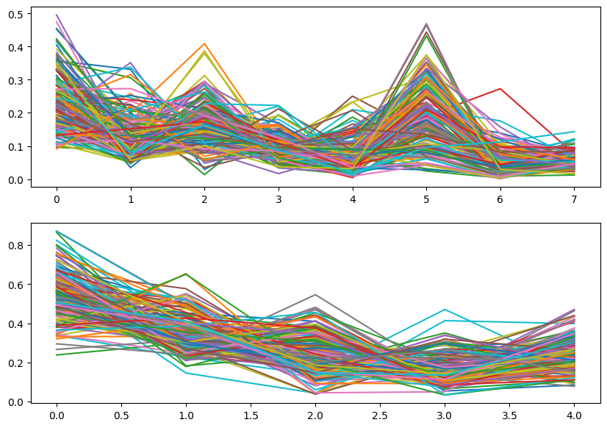
График векторов личности (вверху), график позитивности векторов (внизу)
Истинные метки:
[1 1 1 1 1 1 1 1 1 1 1 1 1 1 1 1 1 1 1 1 1 1 1 1 1 1 1 1 1 1 1 1 1 1 1 1 1
1 1 1 1 1 1 1 1 1 1 1 1 1 1 1 1 1 1 1 1 1 1 1 1 1 1 1 1 1 1 1 1 1 1 1 1 1
1 1 1 1 1 1 1 1 1 1 1 1 1 1 1 1 1 1 1 1 1 1 1 1 1 1 1 1 1 1 1 1 1 1 1 1 1
1 1 1 1 1 1 1 1 1 1 1 1 1 1 1 1 1 1 1 1 1 1 1 1 1 1 1 1 1 1 1 1 1 1 1 1 1
1 1 1 1 1 1 1 1 1 1 1 1 1 1 1 1 1 1 1 1 1 1 1 1 1 1 1 1 1 1 1 1 1 1 1 1 1
1 1 1 1 1 1 1 1 1 1 1 1 1 1 1 1 1 1 1 1 1 1 1 1 1 1 1 1 1 1 1 1 1 1 1 1 1
1 1 1 1 1 1 1 1 1 1 1 1 1 1 1 1 1 1 1 1 1 1 1 1 1 1 1 1 1]
Предсказанные метки:
[0 0 0 1 1 1 0 0 1 0 1 1 0 1 1 1 0 1 1 1 0 1 0 1 1 0 0 0 0 1 1 0 0 0 1 1 1
1 1 0 0 0 1 1 0 1 1 1 1 1 1 0 1 1 0 1 1 1 1 0 1 1 0 1 1 0 0 1 1 1 1 1 0 0
0 1 1 1 1 1 1 1 1 1 0 1 1 0 1 0 0 0 1 0 0 1 0 1 1 1 1 0 1 1 0 0 1 0 1 1 0
0 1 0 0 0 1 1 1 0 1 0 1 0 1 0 1 1 1 1 1 1 1 0 1 1 0 1 1 1 1 0 1 1 1 1 0 1
0 1 1 0 1 0 1 0 1 0 0 0 0 1 0 0 1 1 1 0 1 0 1 0 1 0 0 0 1 0 1 1 1 1 0 0 0
1 1 0 1 1 1 0 1 0 0 1 0 0 1 1 1 0 0 0 0 1 1 1 1 1 0 1 1 1 0 1 0 1 0 1 0 0
0 1 0 0 1 0 1 1 0 0 1 1 1 1 1 1 1 1 1 1 1 0 1 1 1 0 0 0 0]
accuracy - 0.5936254980079682

Красавица Оланна из богатой семьи никогда не отличалась дерзостью, как ее сестра-двойняшка Кайнене, но именно Оланна решилась оставить полную комфорта жизнь ради любви. Переезжая в маленький городок,
где жил и работал ее будущий муж, профессор местного университета, она вряд ли понимала, что бесповоротно меняет свою судьбу. Деревенский мальчик Угву, поступивший в услужение в профессорский дом, тоже не догадывался, что отныне его жизнь изменится необратимо и непредсказуемо. Застенчивый молодой англичанин Ричард, приехавший в Нигерию, чтобы написать книгу, вовсе не собирался оставаться здесь нав

Встречали ли вы в своей жизни настоящую гар-моничную любовь? Много лет назад я ее встретила. Нашла источник Любви в себе и встретила своего настоящего муж-чину. К сожалению, в наше время - это большая
ред-кость. Эта книга будет вашим проводником к источ-нику любви Если в голове звучит: "Я больше так не могу! Я хочу счастья и любви", то эта книга для вас. Эта Книга про путь любви Настоящей Живой Же
нщины. В ней вы найдете реальные истории женщин. Они проходят свой нелегкий путь к благополучию в отношениях с собой и мужчиной. Любят и страдают, находят свое счастье или живут в проблемах. В одной и

Роман философа Льва Шестова и поэтессы Варвары Малахиевой-Мирович протекал в мире литературы — беседы о Шекспире, Канте, Ницше и Достоевском — и так и остался в письмах друг к другу. История любви к Варваре Григорьевне, трудные отношения с ее сестрой Анастасией становятся своеобразным прологом к “философии трагедии” Шестова и проливают свет на то, что подвигло его к экзистенциализму, — именно об э
том белом пятне в биографии философа и рассказывает историк и прозаик Наталья Громова в новой книге “Потусторонний друг”. “Приснился сегодня Л.И. (Шестов). Вошел молодой, быстрый, радостный. В руках о

Эта книга представляет системную семейную терапию Берта Хеллингера "из первых рук". В ней собраны стенограммы семинаров, которые мастер проводил для разных аудиторий - как профессионалов в области душевного здоровья (психотерапевтов, семейных консультантов, врачей), так и для людей, желающих справиться с кризисами во взаимоотношениях. Сам Б.Хеллингер так характеризует свой подход: "В отличие от классической семейной терапии, самым важным элементом моего подхода является осознание того, что за любым поведением, даже за тем, которое кажется нам очень странным, стоит любовь. Скрытой действующей с

Что стоит за детскими капризами и истериками в три года? А в пять лет? Возможно ли не тревожиться за подростка и не раздражаться от его выкрутасов? Как отпустить выросшего ребенка и стать ему добрым д
ругом на всю жизнь? "Виктория Шиманская, доктор психологии и мама двоих детей, напоминает родителям: возрастной кризис — это не проблема, а вполне естественный этап, который связан с тем, что ребенок
осваивает какой-то важный навык. Зная о том, как развивается малыш, мамы и папы смогут легче перестраиваться и принимать нюансы его взросления. Эту книгу можно посоветовать всем родителям как настольн

В романе автор изобразил начало нового века с его сплетением событий, смыслов, мировоззрений и с утверждением новых порядков, противных человеческой натуре. Всесильный и переменчивый океан становится частью судеб людей и олицетворяет беспощадную и в то же время живительную стихию, перед которой рассыпаются амбиции человечества, словно песчаные замки, - стихию, которая служит напоминанием о подлинной природе вещей и происхождении человека. Древние легенды непокорных племен оживают на страницах книги, и мы видим, куда ведет путь сопротивления, а куда - всеобщий страх. Вне зависимости от того, в

Ира любит готовить. Она смело экспериментирует на кухне, вдохновляясь кулинарными шоу и постами инстаблогеров. Все карманные деньги она тратит на сборники рецептов и продукты для очередного шедевра. Подруги готовы драться за лишний кусочек ее брауни и мягкого овсяного печенья. А еще Ира любит Влада. Он красивый, спортивный и уверенный в себе. Он выбрал именно ее, и Ире завидует вся школа. Но Влад
категорически против ее увлечения. Да и родители призывают больше сил отдавать учебе. Все-таки десятый класс, пора определяться с будущей профессией. Не в кулинарный же колледж поступать?! Юлия Кузнец

Accuracy: 0.77

Видно, что алгоритм достаточно хорошо распределил разные темы по разным кластерам, используя выходные данные дообученных моделей.

Следут отметить, что вектора личности двух тем похожи и без добавления степени позивности и опасных типов, данные плохо бы разделялись.

По графику степени позитивности и опасных типов видно, что в теме ужас преобладает опасный тип “хищник” (самый опасный тип из всех), а в теме любовь преобладает опасный тип “нарцисс”.

Выводы:
Доказана работоспособность дообученных моделей на различных примерах.
Модели способны различать информацию, имеющую разные оттенки позитивности (плохое-хорошее).

Качество модели определения психологических векторов улучшилось, например, у произведения Ч. Дарвина еще более проявился коричневый вектор.
Модель CatBoostClassifier:
0.274 - brown
0.116 - black
0.155 - red
0.147 - orange
0.053 - yellow
0.092 - green
0.056 - blue
0.107 – purple

Модель BERT:
brown 0.384
black 0.107
red 0.142
orange 0.074
yellow 0.085
green 0.073
blue 0.078
purple 0.057

В тоже время фиолетовый вектор в произведении Гоголя “Нос” уменьшился:
Модель CatBoostClassifier:
0.178 - brown
0.089 - black
0.095 - red
0.223 - orange
0.091 - yellow
0.097 - green
0.048 - blue
0.179 – purple

Модель BERT:
brown 0.200
black 0.099
red 0.110
orange 0.146
yellow 0.145
green 0.118
blue 0.068
purple 0.111

что не совсем верно, хотя пока нет точного ответа на этот вопрос, необходимо изучить произведение.

Но мы видим, что в произведении «Парфюмер» модель находит фиолетовый вектор:
brown 0.172
black 0.124
red 0.119
orange 0.124
yellow 0.096
green 0.117
blue 0.091
purple 0.156
Произведение «Дюймовочка».
Модель CatBoostClassifier:
0.090 - brown
0.077 - black
0.070 - red
0.225 - orange
0.092 - yellow
0.262 - green
0.068 - blue
0.115 — purple

Модель BERT:
brown 0.099
black 0.132
red 0.094
orange 0.131
yellow 0.123
green 0.224
blue 0.097
purple 0.097

При сравнении можно заметить, что предыдущая модель «CatBoostClassifier» завышает оранжевый вектор, возможно, в ущерб желтому, что раньше у меня вызывало сомнения, а модель BERT уже не имеет такого изъяна.

Требуется дальнейший анализ выходных данных моделей для большего понимания полученных результатов и дальнейшего улучшения качества моделей BERT.

